# 数组

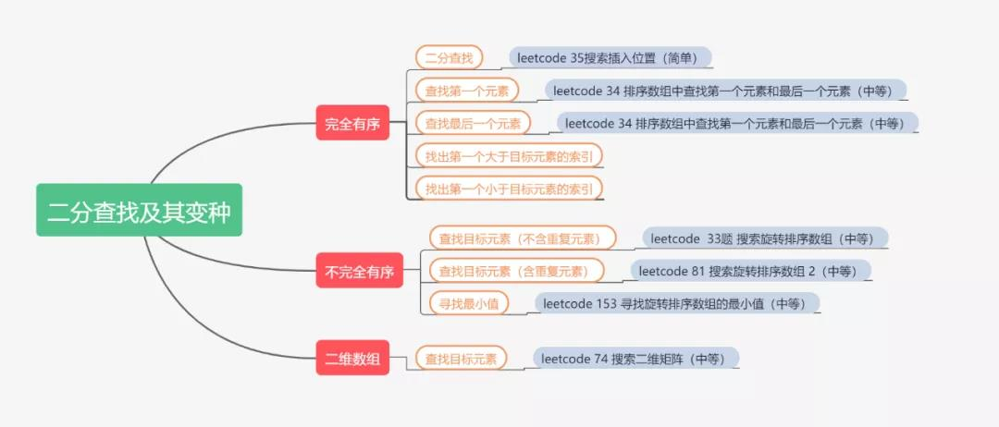

## 搜索插入位置（35题）

暴力解法：通过循环判断是否大于或等于目标值，如果满足条件则返回下标。如果不满足返回数组长度。缺点：时间消耗过高。

for(let i=0;i<length;i++){

if(nums[i]>=target){

return i

}

}

Return len

二分法：通过取中间值分为左右区间进行判断，注意中间值取值的问题。/2和>>1有区别

思路：通过取中间值，来快速判断目标值得范围。将会有几个情况的出现

1. 目标值在数组所有元素之前[0,-1]
2. 目标值等于数组中某一个元素 return mid
3. 目标值在数组元素之间[left,right],right取值为n-1,while(left <= right) return right+1。如果目标值在[left,right)之间，right取值为n。则while(left < right)返回return right。？
4. 目标值在所有元素之后 return right+1

注意：中位数取值的问题，找出mid，该索引为 mid =（left + right）/ 2，但是这样写有可能溢出，所以我们需要改进一下写成mid = left +（right - left）/ 2 或者 left + ((right - left ) >> 1) 两者作用是一样的，都是为了找到两指针的中间索引，使用位运算的速度更快。

代码：

var searchInsert = function(nums, target) {

   let left=0;

  let right=nums.length-1;//定义目标值的范围在[left,right]

  while(left<=right){

      const middle=(left+right)>>1;//注意这个判断,直接/2需要用parseINT转换，不然会报错

      if(nums[middle]==target){return middle;}

      else if(nums[middle]>target){

          right=middle-1;

      }else{

          left=middle+1;

      }

  }

  return left;

};

## 寻找旋转排序数组中的最小值（153题）

思路：左右不对称边界。用二分法将目标值锁定，并不断收缩边界。

1. 左<中<右，说明没有旋转，最小值在左边
2. 左>中，右>中，说明有旋转，最小值在左半边，可以收缩右边界。
3. 左<中，中>右，说明有旋转，最小值在右半边，收缩左边界。
4. 左>中>右。不会出现。

如果用中值和左值比较，则1,3,两个情况无法区分，所以用中值和右值进行比较。边界区间为左闭右开[left,right）,因为当left==right值时，数组只有一位值，直接输出。

代码：

var findMin = function(nums) {

    let left=0,right=nums.length-1;

    if(left===right) return nums[left];

    if(nums[left]<nums[right]) return nums[left];

    while(left<right){

        let mid=(left+right)>>1;

        //如果中位值大于最右边界值，说明翻转无序区域在右边,收敛左边界

        if(nums[mid]>nums[right]){

            left=mid+1;

        }else{

            right=mid;

        }

    }

    return nums[left];

};

## 第一个错误的版本（278题）

注意:还是中位数取值的问题

Let mid=(left+right)>>1 出错应该用>>>1

>>表示是带符号的右移bai：按照du二进制把数字右移指定数位，zhi符号dao位为正补零，符号位负补zhuan一，低位直接移除。

>>>表示shu无符号的右移：按照二进制把数字右移指定数位，高位直接补零，低位移除。

区别：>>在传递时也把符号一起传递，比如+3、-2在传递再传出时依然是+3、-2，而使用>>>时就会统一变为3、2。带符号于无符号的差别就在此。

## 在排序数组中查找元素的第一个和最后一个位置(34题)

思路1：暴力解决。

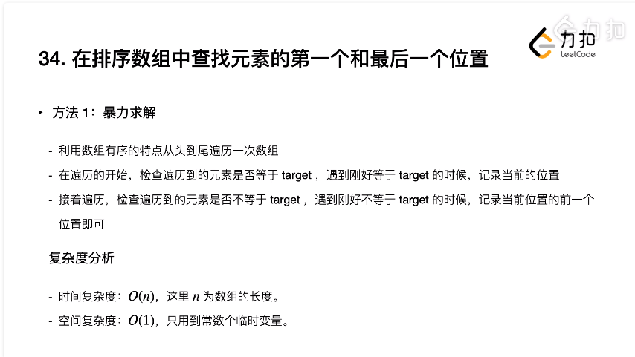

思路二：二分法。通过查找第一个大于或等于mid的数据为left,和第一个大于mid的数据-1为right.分为两个查找过程进行查找。考虑特殊情况，一是数组为空返回[-1,-1]；而是二分查找过程中没有这个值,此时也返回【-1,-1】。

代码：

var searchRange = function(nums, target) {

var len=nums.length;

//特殊情况一，数组为空

if(len==0) return [-1,-1];

//求取第一个数值

    var leftRange=function(){

        let left=0;

        let right=len-1;

        while(left<right){

            let mid=(left+right)>>1;

            if(nums[mid]<target) {

//当中位数的值小于target时，此时范围为[mid+1,right]

                left=mid+1;

            }else if(nums[mid]==target){

//当中位数值和目标值相等时，可能出现左右两边都有的情况，此时收敛右区间来查找左边。范围为[left,mid];

                right=mid;

            }else if(nums[mid]>target){

//当中位值大于目标值时，范围在[left,mid-1]

                right=mid-1;

            }

        }

//特殊情况二，数组中没有这个元素，返回[-1,-1]

        if(nums[left]!=target) return -1;

        return left;

}

//求取最后一个元素出现的位置，就是查找第一个不等于target值得位置-1

      var rightRange=function(){

        let left=0;

        let right=len-1;

        while(left<right){

            let mid=(left+right+1)>>1;

            if(nums[mid]<target) {

                //mid<target时,target的范围在[mid+1,right]

                left=mid+1;

            }else if(nums[mid]==target){

//target的范围为[mid+1,right]

                left=mid;

            }else if(nums[mid]>target){

//target的范围为[left,mid-1]

                right=mid-1;

            }

        }

        return left;

    }

    let left=leftRange();

    let right=rightRange();

    if(left==-1){

        return [-1,-1];

    }

    return [left,right]

};

## 移除元素（27题）

暴力解法：通过循环查找目标元素，然后在通过内层循环替换数组元素。



代码：

var removeElement = function(nums, val) {

    var len=nums.length;

    for(let i=0;i<len;i++){

        if(nums[i]==val){

            for(let j=i+1;j<len;j++){

                nums[j-1]=nums[j]

            }

            i--;

            len--;

        }

    }

return len;

};

双指针法（快慢指针法）：「通过一个快指针和慢指针在一个for循环下完成两个for循环的工作。」



代码：

var removeElement = function(nums, val) {

    let slow=0;

    for(let fast=0;fast<nums.length;fast++){

        if(nums[fast]!=val){

            nums[slow++]=nums[fast];

        }

    }

    return slow;

};

## 三数之和（15题）

思路一：暴力解法。

思路二：双指针。

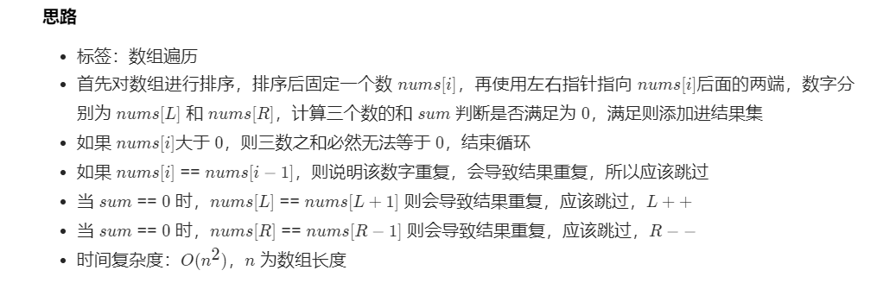[1]

var threeSum = function(nums) {

    let arr=new Array();

    const len=nums.length;

    if(nums===null||len<3) return arr;//如果数组长度小于三或者为空，直接返回

    nums.sort((a,b)=>a-b);//升序排序

    for(let i=0;i<len-2;i++){

        if(nums[i]>0) break;//如果当前数字大于0，则三数之和一定大于0，此时结束循环。因为排序后所求的应该是nums[i]<nums[L]<nums[R]

        if(i>0&&nums[i]===nums[i-1]) continue;//去重

        let L=i+1;

        let R=len-1;

        while(L<R){

            const sum=nums[i]+nums[L]+nums[R];

            if(sum==0){

                arr.push([nums[i],nums[L],nums[R]]);

                while(nums[L]==nums[L+1]) L++;//去重

                while(nums[R] == nums[R-1]) R--; // 去重

                L++;

                R--;

            }else if(sum<0) L++;

             else if (sum > 0) R--;

        }

    }

    return arr;

};

拓展TIPS： 对于 N 数和以上，可以抽象一个方法，就是 N-1 指针法。整体思路：排序加 N-1 个指针

## 四数之和（18题）

## 删除排序数组中的重复项（26题）

思路：双指针进行判断，如果不相同，则覆盖慢指针后一项内容

代码：

var removeDuplicates = function(nums) {

    let i=0,j;

    for(j=i+1;j<nums.length;j++){

        if(nums[i]!=nums[j]){

            i++

        nums[i]=nums[j]

        }

    }

    return i+1

};

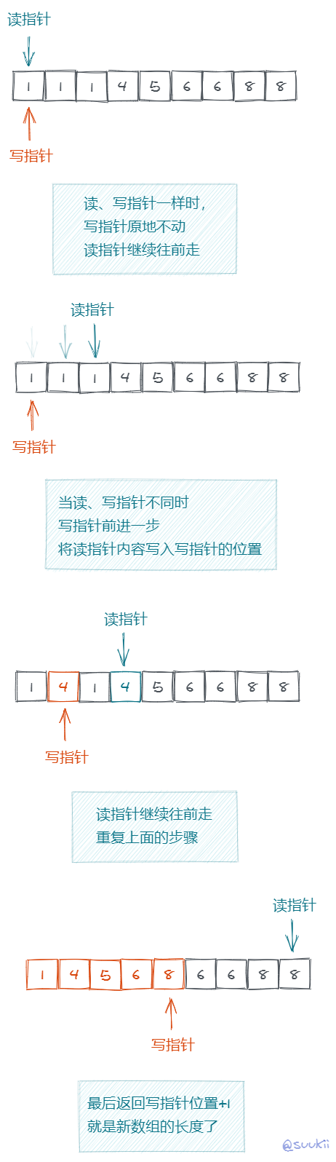

## 长度最短的子数组（209题）

暴力解法：双重循环

代码：

var minSubArrayLen = function(s, nums) {

    let res=Infinity;

    let len=nums.length;

    for(let i=0;i<len;i++){

        let sum=0;

        for(let j=i;j<len;j++){

            sum+=nums[j];

            if(sum>=s)

            {

                res=Math.min(res,j-i+1)

            }

        }

    }

    return res==Infinity?0:res;

};

滑动窗口：**不断的调节子序列的起始位置和终止位置**



代码：

var minSubArrayLen = function(s, nums) {

    let res=Infinity;

    let len=nums.length;

    var i=0,sum=0;

    for(let j=0;j<len;j++)

    {

        sum+=nums[j];

        while(sum>=s){

            res=Math.min(res,j-i+1);

            sum-=nums[i++];//这里体现出滑动窗口的精髓之处，不断变更i（子序列的起始位置）

        }

    }

    return res==Infinity?0:res;

};

## 螺旋矩阵II（59题）

思路：边界问题，向内收敛

模拟填充过程：

声明一个 n*n 的矩阵

填充未填充部分的首行（更新边界 rowStart++）

填充未填充部分的尾列（更新边界 columnEnd--）

填充未填充部分的尾行（更新边界 rowEnd--）

填充未填充部分的首列（更新边界 columnStart++）

重复上面步骤直到 num 递增到 n*n

Ps：

创建数组

利用new Array()创建二维数组

var a = new Array();

for(var i=0;i<n;i++)

a[i] = new Array();

代码：

var generateMatrix = function(n) {

    let arr = new Array(n);

    for(let k = 0; k < n; k++){

        arr[k] = new Array(n);

    }

    let num=1,rowStart=0,rowEnd=n-1,colStart=0,colEnd=n-1;

    while(num<=n*n){

        for(let i=colStart;i<=colEnd;i++){

            arr[rowStart][i]=num++;

        }

        rowStart++;

        for(let i=rowStart;i<=rowEnd;i++){

            arr[i][colEnd]=num++;

        }

        colEnd--;

        for(let i=colEnd;i>=colStart;i--){

            arr[rowEnd][i]=num++;

        }

        rowEnd--;

        for(let i=rowEnd;i>=rowStart;i--){

            arr[i][colStart]=num++

        }

        colStart++;

    }

    return arr

};

## 螺旋矩阵（54题）

思路：不停更新边界，并向内收敛。

（top,left）→ (top,right)

↑ ↓

(bottom,left)←(bottom,right)

代码：

var spiralOrder = function(matrix) {

const res = []

    //if(matrix==null||matrix.length==0) return res;

    let left=0, right=matrix[0].length-1, top=0, bottom=matrix.length-1;

    let sum=matrix[0].length*matrix.length;

    while(res.length!==sum)

    {

        //从左到右

        for(let i=left;i<=right&&res.length<sum;i++){

            res.push(matrix[top][i]);

        }

        top++;

        //从上到下

        for(let i=top;i<=bottom&&res.length<sum;i++){

            res.push(matrix[i][right]);

        }

        right--;

        //从右到左

        for(let i=right;i>=left&&res.length<sum;i--){

            res.push(matrix[bottom][i])

        }

        bottom--;

        //从下到上

        for(let i=bottom;i>=top&&res.length<sum;i--)

        {

            res.push(matrix[i][left])

        }

        left++;

    }

return res

};

注意：循环结束的条件需要注意。

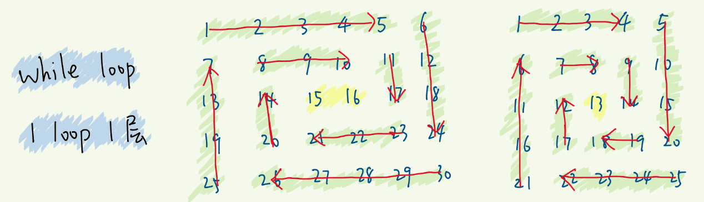

思路概括

* 一层层向里处理，按顺时针依次遍历：上、右、下、左层
* 不再形成“环”了，就会剩下一行或一列，然后单独判断

代码：

var spiralOrder = function (matrix) {

if (matrix.length === 0) return []

const res = []

let top = 0, bottom = matrix.length - 1, left = 0, right = matrix[0].length - 1

while (top < bottom && left < right) {

for (let i = left; i < right; i++) res.push(matrix[top][i]) // 上层

for (let i = top; i < bottom; i++) res.push(matrix[i][right]) // 右层

for (let i = right; i > left; i--) res.push(matrix[bottom][i])// 下层

for (let i = bottom; i > top; i--) res.push(matrix[i][left]) // 左层

right--

top++

bottom--

left++ // 四个边界同时收缩，进入内层

}

if (top === bottom) // 剩下一行，从左到右依次添加

for (let i = left; i <= right; i++) res.push(matrix[top][i])

else if (left === right) // 剩下一列，从上到下依次添加

for (let i = top; i <= bottom; i++) res.push(matrix[i][left])

return res

};

思路：遍历到底

* 能出现 循环途中，循环的条件不再满足
* 即出现 top > bottom || left > right ，其中一对边界彼此交错了
* 说明此时所有项都遍历完了，如果没有 break ，就会重复遍历

解决办法

* 每遍历完一条边，更新完相应的边界后，都加一条 if (top > bottom || left > right) break
* 但你发现，遍历完成要么发生在遍历完“上边”，要么发生在遍历完“右边”
* 所以只需在这两步操作之后，加 if (top > bottom || left > right) break 即可

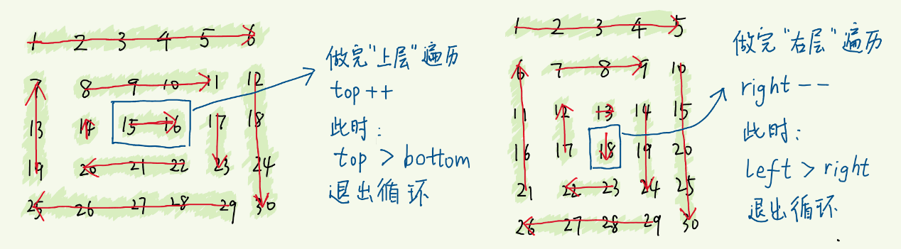

[2][3]

代码：

var spiralOrder = function (matrix) {

if (matrix.length == 0) return []

const res = []

let top = 0, bottom = matrix.length - 1, left = 0, right = matrix[0].length - 1

while (top <= bottom && left <= right) {

for (let i = left; i <= right; i++) res.push(matrix[top][i])

top++

for (let i = top; i <= bottom; i++) res.push(matrix[i][right])

right--

if (top > bottom || left > right) break

for (let i = right; i >= left; i--) res.push(matrix[bottom][i])

bottom--

for (let i = bottom; i >= top; i--) res.push(matrix[i][left])

left++

}

return res

};

## 二维数组的查找

思路一：双循环暴力解决

var findNumberIn2DArray = function(matrix, target) {

    const n=matrix.length;

    if(n==0) return false;

    const m=matrix[0].length;

        for(let i=0;i<n;i++){

            for(let j=0;j<m;j++){

                if(matrix[i][j]===target)

                {

                    return true;

                }

            }

        }

         return false;

};

思路二：收敛循环。有序的二维数组，可以和最后一个比较，进行判断。

代码：

    const n=matrix.length;

    if(n==0) return false;

    const m=matrix[0].length;

    if(m==0) return false;

    let col=0;

    let row=m-1;

    while(col<n&&row>=0){

        if(matrix[col][row]==target){

            return true

        }else if(matrix[col][row]>target){

            row--;

        }else{

            col++;

        }

    }

    return false

}

思路三：js库数组扁平化匹配

var findNumberIn2DArray = function(matrix, target) {

    return matrix.flat(Infinity).includes(target)

};

## 打印1到最大的N位数

思路：通过求取10^n次方求出N位最大数，在通过1-10^n-1来循环输出

代码：

var printNumbers = function(n) {

    let max=Math.pow(10,n)-1;

    if(n===0) return;

    let num=[];

    for(let i=1;i<=max;i++){

        num.push(i);

    }

    return num;

};

# 链表

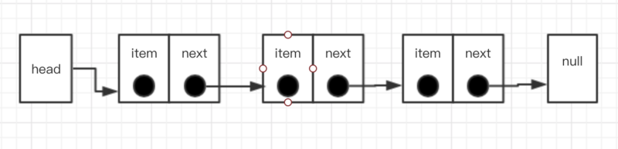

学习网页：<https://www.cnblogs.com/jaxu/p/11277732.html>

## 移除链表元素（203题）

思路1：直接在原来链表进行操作。考虑两个情况，目标元素在头部时和目标元素不为头部元素。如果目标元素是头部元素，将头结点往后移。

代码：

var removeElements = function(head, val) {

    //头结点为空

    if(head==null) return null;

    //头结点不为空且头结点为目标元素值

   while(head!=null&&head.val===val){

       head=head.next;

   }

   //目标元素在后边

   var prev=head;

   while(prev.next!=null){

       if(prev.next.val==val){

           prev.next=prev.next.next;

       }else{

           prev=prev.next;

       }

   }

   return head;

};

思路二：使用虚拟头结点。注意return 头结点的时候，别忘了 return dummyNode->next;， 这才是新的头结点[4]

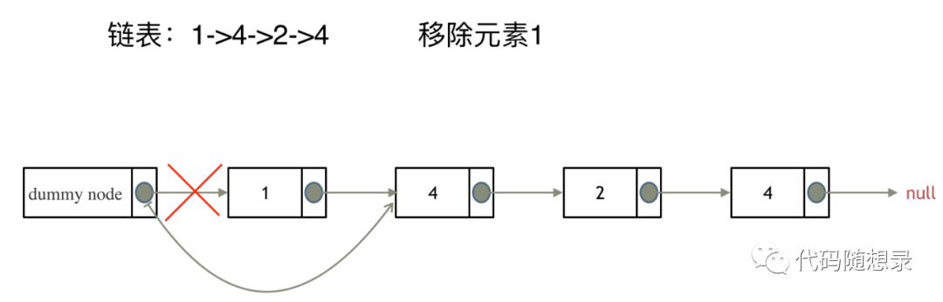

代码：

var removeElements = function(head, val) {

    //创建虚拟头结点

    var dummy=new ListNode();

    dummy.next=head;

    var prev=dummy;

    while(prev.next!=null){

        if(prev.next.val===val){

            prev.next=prev.next.next;

        }else{

            prev=prev.next;

        }

    }

    return dummy.next;

};

思路三：递归

代码：

var removeElements = function(head, val) {

   //如果头结点为空

   if(head==null) return null;

   head.next=removeElements(head.next,val);

   if(head.val==val){

       return head.next;

   }else{

       return head;

   }

};

## 设计链表（707题）

* 获取链表第index个节点的数值
* 在链表的最前面插入一个节点
* 在链表的最后面插入一个节点
* 在链表第index个节点前面插入一个节点
* 删除链表的第index个节点

思路一：单链表

代码：

//链表类

var MyLinkedList = function() {

    this.len=0;

    this.head=null;

};

//辅助列描述链表中节点

var ListNode=function(val){

    this.val=val;

    this.next=null;

}

/**

 * Get the value of the index-th node in the linked list. If the index is invalid, return -1.

 * @param {number} index

 * @return {number}

 */

MyLinkedList.prototype.get = function(index) {

    //如果链表为空，返回-1

    if(this.len===0) return -1;

    //判断索引index的边界，如果值超出了范围（小于0或者>len-1）则无效返回-1;

    if(index<0||index>=this.len) return -1;

    //链表的索引从head->next开始

    let cur=this.head;

    for(let i=0;i<index;i++){

        cur=cur.next;

    }

    return cur.val;

};

MyLinkedList.prototype.getItem = function(index) {

    //如果链表为空，返回-1

    if(this.len===0) return -1;

    //判断索引index的边界，如果值超出了范围（小于0或者>len-1）则无效返回-1;

    if(index<0||index>=this.len) return -1;

    //链表的索引从head->next开始

    let cur=this.head;

    for(let i=0;i<index;i++){

        cur=cur.next;

    }

    return cur;

};

/**

 * Add a node of value val before the first element of the linked list. After the insertion, the new node will be the first node of the linked list.

 * @param {number} val

 * @return {void}

 */

MyLinkedList.prototype.addAtHead = function(val) {

  //创建新节点

    const dummy=new ListNode(val);

    dummy.next=this.head;

    this.head=dummy;

    this.len++;

};

/**

 * Append a node of value val to the last element of the linked list.

 * @param {number} val

 * @return {void}

 */

MyLinkedList.prototype.addAtTail = function(val) {

     const dummy=new ListNode(val);

     //如果链表为空，则head指向当前元素

     if(this.head===null) this.head=dummy;

     else{

         //找到链表尾部的元素，然后添加新元素

         const cur=this.getItem(this.len-1);

         cur.next=dummy;

     }

     this.len++;

};

/**

 * Add a node of value val before the index-th node in the linked list. If index equals to the length of linked list, the node will be appended to the end of linked list. If index is greater than the length, the node will not be inserted.

 * @param {number} index

 * @param {number} val

 * @return {void}

 */

MyLinkedList.prototype.addAtIndex = function(index, val) {

  if(index>this.len) return;

  if(index<=0)  return this.addAtHead(val);

  if(index==this.len) return this.addAtTail(val);

  const prev=this.getItem(index-1);

  const cur=new ListNode(val);

  cur.next=prev.next;

  prev.next=cur;

  this.len++;

};

/**

 * Delete the index-th node in the linked list, if the index is valid.

 * @param {number} index

 * @return {void}

 */

MyLinkedList.prototype.deleteAtIndex = function(index) {

    if(this.len===0) return;

     if (index < 0 || index >= this.len) return;

     if(index===0){

         this.head=this.head.next;

     }

     if(index>0&&index<this.len){

         const prev=this.getItem(index-1);

         const next=this.getItem(index+1);

          prev.next = next;

     }

     this.len--;

};

思路二：双链表

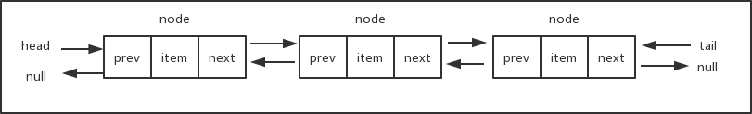[5]

代码：

/**

 * Initialize your data structure here.

 */

var MyLinkedList = function() {

    this.head=null;//头结点

    this.tail=null;//尾结点

};

//辅助类，定义前后指针以及值

var listNode=function(val){

    this.prev=null;

    this.next=null;

    this.val=val;

}

/**

 * Get the value of the index-th node in the linked list. If the index is invalid, return -1.

 * @param {number} index

 * @return {number}

 */

MyLinkedList.prototype.get = function(index) {

        let p=this.head;

        while(index--){

            p=p.next;

            if(!p) return -1;//迭代过程中索引节点为空，说明越界

        }

        return p.val;

};

/**

 * Add a node of value val before the first element of the linked list. After the insertion, the new node will be the first node of the linked list.

 * @param {number} val

 * @return {void}

 */

MyLinkedList.prototype.addAtHead = function(val) {

    //创建新节点

    let cur=new listNode(val);

    //新节点的next指向原来的头节点

    cur.next=this.head;

    //判断原始列表是否为空

    if(this.head){

        this.head.prev=cur;

    }else{

        //如果为空，则将尾指针指向新节点

        this.tail=cur;

    }

    //更新头结点

    this.head=cur;

};

/**

 * Append a node of value val to the last element of the linked list.

 * @param {number} val

 * @return {void}

 */

MyLinkedList.prototype.addAtTail = function(val) {

    let cur=new listNode(val)

    if(this.head){

        cur.prev=this.tail

        this.tail.next=cur;

    }else{

        this.head=cur;

    }

this.tail=cur;

};

/**

 * Add a node of value val before the index-th node in the linked list. If index equals to the length of linked list, the node will be appended to the end of linked list. If index is greater than the length, the node will not be inserted.

 * @param {number} index

 * @param {number} val

 * @return {void}

 */

MyLinkedList.prototype.addAtIndex = function(index, val) {

    if(index<=0){

        //加头结点

        this.addAtHead(val)

        return

    }

    let p=this.head;

    while(index--){

        if(!p) return //索引过大，越界

        p=p.next;

    }

    //索引节点为空，说明加的是尾结点

    if(!p){

        this.addAtTail(val);

    }else{

        const cur=new listNode(val);

        //不为头和尾，说明是中间节点

        const preNode=p.prev;

        cur.prev=preNode;

        cur.next=p;

        preNode.next=cur;

        p.prev=cur;

            }

};

/**

 * Delete the index-th node in the linked list, if the index is valid.

 * @param {number} index

 * @return {void}

 */

MyLinkedList.prototype.deleteAtIndex = function(index) {

    if(index<0||!this.head) return

    //移除头部元素

    if(index===0){

        //如果链表有多个值

        if(this.head.next){

            this.head.next.prev=null

            this.head=this.head.next

        }else{

            //说明链表只有头节点

            this.head=null;

            this.tail=null;

        }

    }else{

        let p=this.head;

        while(index--){

            p=p.next

            if(!p) return //index大于=链表长度，不合法越界

        }

        if(p.next){

            //index不是尾结点

            p.prev.next=p.next;

            p.next.prev=p.prev

        }else{

            p.prev.next=null

            this.tail=p.prev

        }

    }

};

注意：双链表的绑定要前后两个都绑定，不然就会报错。

## 反转链表（206题）

思路一：直接将链表翻转。通过双指针，定义前后指针进行翻转（迭代）



代码：

var reverseList = function(head) {

    let cur=head;

    let pre=null;

    while(cur){

        let temp=cur.next;

        cur.next=pre;

        pre=cur;

        cur=temp;

    }

    return pre

};

思路二：递归。

由编译器函数调用执行栈原理可知

最先调用的函数会在递归过程中最后被执行，而最后调用的会最先执行

因此此题，最先返回最后两个节点开始反转操作

依次从后面两两节点开始反转[6]

代码：

var reverseList = function(head) {

    // 如果测试用例只有一个节点 或者 递归到了尾节点，返回当前节点

    if(!head || !head.next) return head;

    // 存储当前节点的下一个节点

    let next = head.next;

    let reverseHead = reverseList(next);

    // 断开 head

    head.next = null;

    // 反转，后一个节点连接当前节点

    next.next = head;

    return reverseHead;

};

## 环形链表（141题）

思路一：通过快慢指针来判断是否有环。慢指针走一步，快指针走两步。如果有环，则总会有遇上的那一刻。

代码：

var hasCycle = function(head) {

    if(!head||!head.next) return false;

    let slow=head;

    let fast=head.next;

    while(fast!=null&&fast.next){

        slow=slow.next;

        fast=fast.next.next;

        if(fast==slow){

            return true

        }

    }

    return false

};

## 环形链表 II（142题）

思路：通过快慢指针来寻找入口点[7]

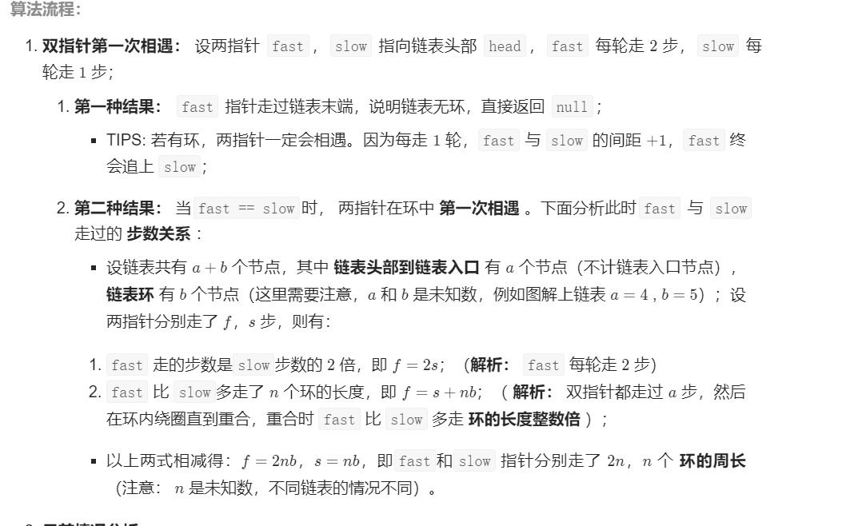[8]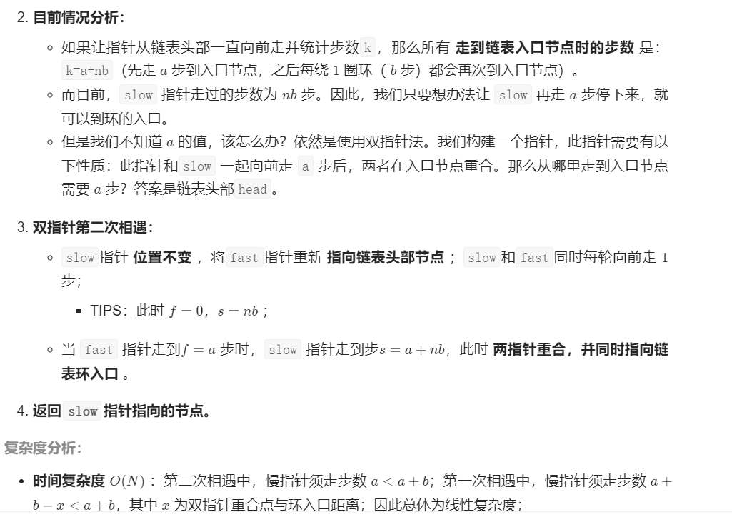

代码：

var detectCycle = function(head) {

    if(head===null) return null;

    let slow=head,fast=head;

    while(fast!=null){

        slow=slow.next;

        if(fast.next!=null){

            fast=fast.next.next

        }else{

            return null;

        }

        if(slow===fast){

            let ptr=head;

            while(ptr!=slow){

                ptr=ptr.next;

                slow=slow.next;

            }

            return ptr

        }

    }

    return null

};

## 两数相加（2题）

思路：循环两个列表，将列表值相加。需要注意的地方是，十进制会产生进位值，需要将进位值记住，然后加入到和中。还要考虑到l1,l2两个链表的长度不等。此时如果遍历完一条链表，另一个链表已经结束，相加过程中会导致null，所以也要判断一下。

代码：

var addTwoNumbers = function(l1, l2) {

    let flow=0;//是否有进位

    //创建虚拟头结点

    let sum=new ListNode();

    let head=sum;

    while(flow||l1||l2){//在两个链表之中有一个存在的前提下执行下面的逻辑

        let val1=l1?l1.val:0;//取值，需要注意的一个地方是当l1长度<l2时,应该补位为0

        let val2=l2?l2.val:0;

        let r=val1+val2+flow;//求和，十进制中会产生进位

        flow=r>=10?1:0;

        sum.next=new ListNode(r%10);//sum的值

        sum=sum.next;

        if(l1) l1=l1.next;

        if(l2) l2=l2.next;

    }

    return head.next

};

## 删除链表的倒数第 N 个结点（19题）

思路：通过双指针的做法，快指针慢指针相差n-1步，然后快慢指针中的位置就是需要删除的元素，在通过慢指针指向进行删除。

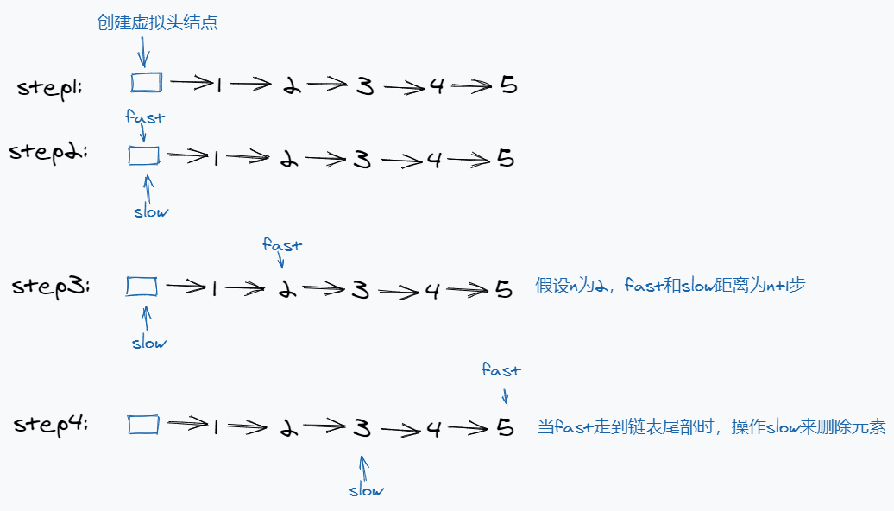

代码：

var removeNthFromEnd = function(head, n) {

    if(!head.next&&n===1){return null}

    let dummy=new ListNode(0);

    dummy.next=head;

    let fast=dummy,slow=dummy;

    while(n--){

        fast=fast.next;

    }

    while(fast&&fast.next){

        fast=fast.next;

        slow=slow.next;

    }

    slow.next=slow.next.next;

    return dummy.next;

};

## 合并两个有序链表（21题）

思路:首先创建一个新的链表，和虚拟节点（方便最后返回新的链表）。然后通过next指针指向了l1或l2数值小的那方，最后结束后如果有一方没有合并完，直接将链尾指向为完成的即可，因为已经是排序好了的。

代码：

var mergeTwoLists = function(l1, l2) {

    let dummy=new ListNode(0);

    let pre=dummy;

    while(l1&&l2){

        if(l1.val<=l2.val){

            pre.next=l1;

            l1=l1.next

        }else{

            pre.next=l2;

            l2=l2.next

        }

        pre=pre.next;

    }

    // 合并后 l1 和 l2 最多只有一个还未被合并完，我们直接将链表末尾指向未合并完的链表即可

   pre.next=l1===null?l2:l1;

   return dummy.next;

## 从尾到头打印链表

反转数组

var reversePrint = function(head) {

    const arr = []

    while(head){

        arr.push(head.val)

        head = head.next

    }

    return arr.reverse()

}

var reversePrint = function(head) {

    const arr = []

    while(head){

        arr.unshift(head.val);

        head = head.next

    }

    return arr

}

# 哈希表

概念：

1. <https://mp.weixin.qq.com/s?__biz=MzUxNjY5NTYxNA==&mid=2247483949&idx=1&sn=9b524f7bc34088304cbf853542d39f7a&chksm=f9a2317cced5b86adc9a9ecb2ecd7cb59830ca868a731d26d7093ed0cefbd60f7b51aa424a79&scene=178&cur_album_id=1485825793120387074#rd>
2. https://blog.csdn.net/u011109881/article/details/80379505
3. **地址index=H（key）**

## 两数之和（1题）

思路一：暴力解法，通过双层循环来查找数组中和为目标值得元素。

代码：

var twoSum = function(nums, target) {

    let len=nums.length;

    for(let i=0;i<len;i++){

        for(let j=i+1;j<len;j++){

            if(nums[i]+nums[j]===target) return [i,j]

        }

    }

};

思路二：哈希表。通过一次遍历将数组的元素存在哈希表中，然后通过在哈希表中搜索查找目标值。

代码：

var twoSum = function(nums, target) {

    const hashArr={};//建立哈希表，储存出现过得数字和索引

    for(let i=0;i<nums.length;i++){//遍历数组

        const cur=nums[i];//当前元素

        const targetNum=target-cur;//满足条件的元素的值

        const index=hashArr[targetNum];//在哈希表中获取目标元素的索引值

        if(index!==undefined){ // 如果存在，直接返回 [目标元素的索引,当前索引]

            return[index,i];

        }else{// 如果不存在，说明之前没出现过目标元素

            hashArr[cur]=i; // 存入当前的元素和对应的索引

        }

    }

};

## 有效的字母异位词（242题）

异位词是字母相同顺序不同

思路一：排序。通过排序后的数组进行对比，如果长度以及数组相同则为有效的。效率不高

代码：

var isAnagram = function(s, t) {

   //字符串转数组在排序。字符串怎么排序呢？不管怎么做都要变成切片，不然没法排序

   //return s.length===t.length&&s.split('').sort().join('')===t.split('').sort().join('')

   return s.length===t.length&&[...t].sort().join('') === [...s].sort().join('');

};

思路二：哈希表。[9]

代码：

var isAnagram = function(s, t) {

if (s.length !== t.length) {

return false;

}

const table = new Array(26).fill(0);

for (let i = 0; i < s.length; ++i) {

table[s.codePointAt(i) - 'a'.codePointAt(0)]++;

}

for (let i = 0; i < t.length; ++i) {

table[t.codePointAt(i) - 'a'.codePointAt(0)]--;

if (table[t.codePointAt(i) - 'a'.codePointAt(0)] < 0) {

return false;

}

}

return true;

};

## 两个数组的交集（349题）

概念：

1. <https://www.cnblogs.com/greatluoluo/p/6309010.html>
2. https://www.cnblogs.com/haveadate/p/13856931.html
3. Set和Map类似，也是一组key的集合，但不存储value。

思路一：通过哈希表。数量过大的情况下可以使用哈希表中的set 数据结构体。输出结果为唯一的，说明输出结果已经去重了。nums1的元素，映射到哈希数组的下表上，然后在遍历nums2的时候，判断是否出现过就可以了。

var intersection = function(nums1, nums2) {

    if(nums1.length>nums2.length) [nums1,nums2]=[nums2,nums1];//投影在较短的数组上

    let hash=new Set(nums1);

    let res=new Set();

    for(let i=0;i<nums2.length;i++){

        if(hash.has(nums2[i])){

            res.add(nums2[i]);

        }

    }

    return [...res];//转换为数组

};

思路二：ES6特性。

var intersection = function(nums1, nums2) {

    let arr=[];

    for(let i=0;i<nums1.length;i++){

        if(nums2.includes(nums1[i])){

            arr.push(nums1[i]);

        }

    }

     return Array.from(new Set(arr))

};

思路三：排序加双指针。

var intersection = function(nums1, nums2) {

    nums1=nums1.sort((a,b)=>a-b);//排序

    nums2=nums2.sort((a,b)=>a-b);

    let i=0,j=0;

    let res=new Set();

    while(i<nums1.length&&j<nums2.length){

        if(nums1[i]<nums2[j]){

            i++

        }else if(nums1[i]>nums2[j]){

            j++

        }else{

            res.add(nums1[i])

            i++;

            j++

        }

    }

    return [...res];

};

## 快乐数（202题）

概念: JS中将一个值转换为字符串的3种方法

思路：求和的过程中，sum会重复出现。当我们遇到了要快速判断一个元素是否出现集合里的时候，就要考虑哈希法了。所以通过将每次运算的结果放进set 集合中，通过判断是否存在来结束循环。

代码：

var isHappy = function(n) {

    let hash =new Set(),sum;

    n+='';//将数字转换为字符串

    while(sum!==1){

        sum=0;

        for(let i=0;i<n.length;i++){

            sum+=n[i]*n[i]

        }

        n=sum+''

        if(hash.has(sum)) return false

        hash.add(sum)

    }

    return true

};

思路二：快慢指针

# 栈和队列

栈 ：后进先出

队列 ：先进先出

## 有效的括号

思路：循环数组，将左括号入栈，右括号与栈中左括号进行匹配，如果不匹配返回false,最后空栈返回。先排除输入为奇数的情况。

## 用两个栈实现队列

思路：两个空栈，通过将栈一的数据压入栈二，在从栈二弹出

代码：

var CQueue = function() {

    this.stack1=[];

    this.stack2=[];

};

/**

 * @param {number} value

 * @return {void}

 */

CQueue.prototype.appendTail = function(value) {

    this.stack1.push(value);

};

/**

 * @return {number}

 */

CQueue.prototype.deleteHead = function() {

    if(this.stack2.length)  return this.stack2.pop();

    while(this.stack1.length>0){

        this.stack2.push(this.stack1.pop());

    }

    return this.stack2.pop()||-1;

};

## 扩展：用两个队列实现一个栈

思路：

代码：

 const queue1 = []

 const queue2 = []

function push(x) {

      if (queue1.length === 0) {

        queue1.push(x)

        while (queue2.length) {

          queue1.push(queue2.shift())

        }

      } else if (queue2.length === 0) {

        queue2.push(x)

        while (queue1.length) {

          queue2.push(queue1.shift())

        }

      }

    };

    function pop() {

      if (queue1.length !== 0) {

        return queue1.shift()

      } else {

        return queue2.shift()

      }

    };

# 字符串

## 反转字符串（244题）

思路1：库函数reserve()

思路2：双指针。通过首尾两个指针进行互换。

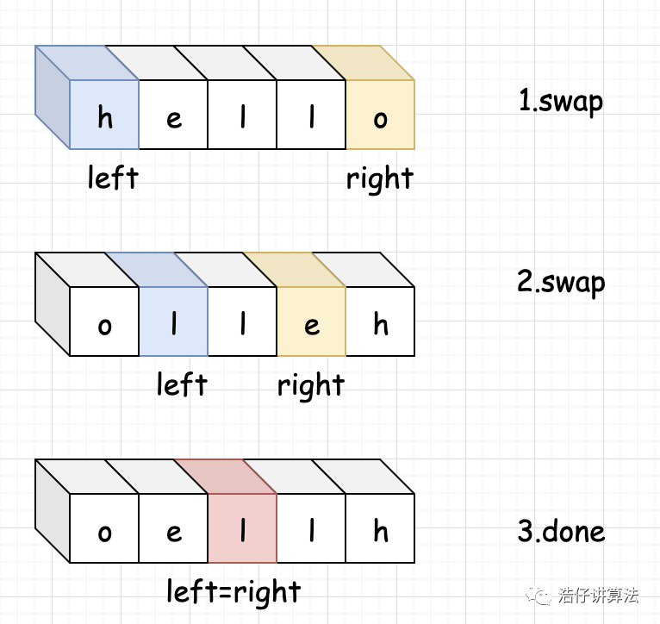

代码:

// var reverseString = function(s) {

//    let left=0;

//    let right=s.length-1;

//    let temp;

//    while(left<right){

//        temp=s[left];

//        s[left]=s[right];

//      s[right]=temp;

//        left++;

//        right--;

//    }

// };

   var reverseString = function(s) {

    const n = s.length;

    for (let left = 0, right = n - 1; left < right; ++left, --right) {

        [s[left], s[right]] = [s[right], s[left]];

    }

};

## 替换空格（剑指 Offer 05）

思路1：正则替换

代码：

var replaceSpace = function(s) {

return s.replace(/ /g,"%20")

};

思路二：分割+连接

代码：

var replaceSpace = function(s) {

return s.split(‘ ‘).join(‘%20’)

};

## 翻转字符串里的单词(151题)

思路1：利用库函数将字符串进行分割，然后在反转连接。

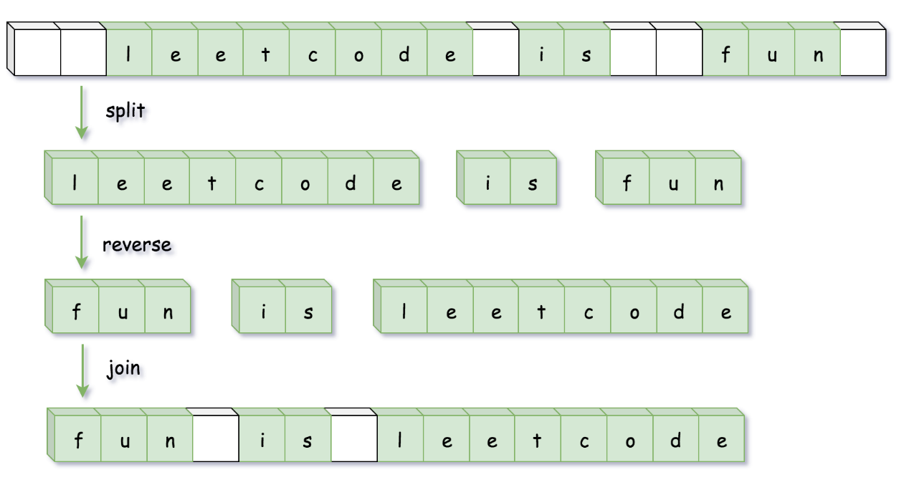

代码：

var reverseWords = function(s) {

    return s.trim().split(/\s+/).reverse().join(' ')//trim()去除首尾空格

};

思路2：

## 剑指Offer58-II.左旋转字符串

思路1：使用库函数分隔slice();

代码：

var reverseLeftWords = function(s, n) {

    let temp=s.slice(0,n);

     s=s.slice(n,s.length);

    return s+temp

};

思路2：for循环连接

代码：

var reverseLeftWords = function(s, n) {

   let str='';

   for(let i=n;i<s.length;i++){

       str+=s[i];

   }

   for(let i=0;i<n;i++){

       str+=s[i];

   }

   return str

};

## 验证回文串（125题）

思路1：利用库函数和正则进行判断

代码：

var isPalindrome = function(s) {

    let str=s.replace(/[^0-9a-zA-Z]/g,"").toLowerCase().split('');

    return str.join('') == str.reverse().join('');

};

思路2：正则加双指针

代码：

var isPalindrome = function(s) {

    let str=s.replace(/[^0-9a-zA-Z]/g,"").toLowerCase();

    let left=0,right=str.length-1;

    while(left<right){

        if(str[left]!=str[right]){

            return false

        }

        left++;

        right--;

    }

    return true

    };

## 无重复字符的最长子串（3题）

思路1：滑动窗口。通过定义一个新的数组，遍历字符串，判断字符是否在滑动窗口里。如果不在则push进数组。在则删除窗口中相同的字符以及它之前的字符。然后将当前字符push进数组。最后将max更新为当前最长子串长度。

代码：

var lengthOfLongestSubstring = function(s) {

    //初始化滑动窗口

    let arr=[];

    //初始化最长字串长度

    let max=0;

    //遍历字符串

    for(let i=0;i<s.length;i++){

        //判断是否在数组中出现过

        let index=arr.indexOf(s[i]);

        //如果出现过

        if(index!==-1){

            //从头到当前出现的字符串截取掉

            arr.splice(0,index+1);

        }

        //更新数组中字符

        arr.push(s.charAt(i));

        //更新长度

        max=Math.max(arr.length,max);

    }

return max

};

思路2：利用Map来判断。

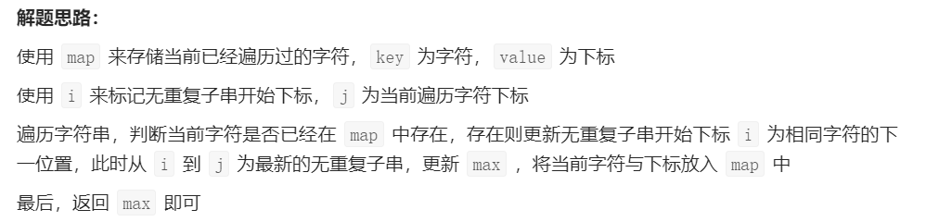

代码：

var lengthOfLongestSubstring = function(s) {

let map=new Map();

let max=0;

for(let i=0,j=0;j<s.length;j++){

    if(map.has(s[j])){

        i=Math.max(map.get(s[j])+1,i);

    }

    max=Math.max(max,j-i+1)

    map.set(s[j],j);

}

return max

};

## 最长公共前缀（14题）

字符串二维数组：<http://c.biancheng.net/view/273.html>

思路1：通过循环进行比较。首先判断字符串是否为空，然后创建一个新的空字符串。通过进行双循环比较字符串是否相同。结束的条件为遇到不相同的字符串或者短的字符串遍历完成。

代码：

var longestCommonPrefix = function(strs) {

    if(strs.length==0) return "";

    let ans=strs[0];

    for(let i=1;i<strs.length;i++){

        let j=0;

        for(;j<ans.length&&strs[i].length;j++){

            if(ans[j]!=strs[i][j])

            break;

        }

        ans=ans.substr(0,j);

        if(ans==="")

        return ans;

    }

    return ans;

};

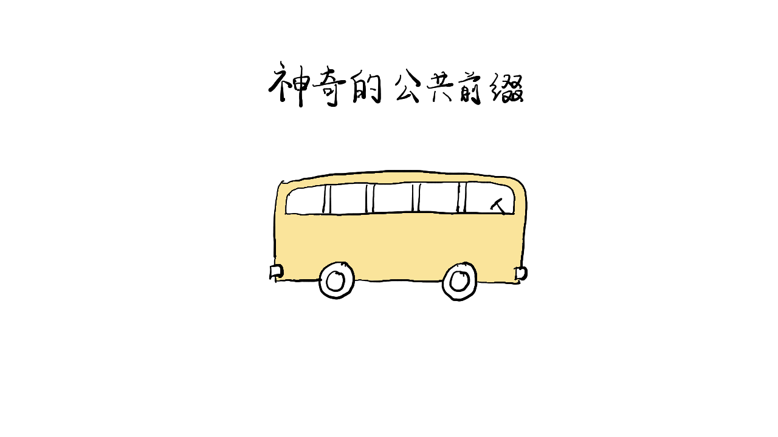

## 字符串相加（415题）

var addStrings = function(num1, num2) {

    let str="";

    let temp=0;

    // 两个字符串分别从尾部开始遍历相加，所以需要先获取字符串的末尾索引值

    let i=num1.length-1;

    let j=num2.length-1;

    while(i>=0||j>=0){

        let sum=temp;// 初始 temp 为 0，这里要加上 temp 是因为后续每两位相加 大于 10 时需要进一位，这里的 temp 就是作为进位的值

        if(i>=0) sum+=+num1[i--];

        if(j>=0) sum+=+num2[j--];

        temp=sum>9?1:0;// 两数之和大于 10 就进位，temp 设为 1，加到下一位的运算中去。

        str=(sum%10)+str; // 在字符串前面拼上这次运算出来的结果，对 10 取余就是个位

    }

    // 如果最后 temp 为 1 说明最后两个数字相加大于 10，所以在字符串前面补 1 就好。

     return temp===1?'1'+str:str;

};

# 递归

## 斐波那契数列

迭代：

var fib = function(n) {

    if(n==0) return 0;

    if(n==1) return 1;

    let a=0;

    let b=1;

    let temp;

    for(let i=1;i<n;i++){

        temp=a;

        a=b;

        b=(temp+a)%1000000007;

    }

    return b

};

递归：

简单的递归时间太长超时，可以通过将递归过程中重复出现的内容储存下来，直接拿来使用。

动态规划：

var fib = function(n) {

    let res = [0, 1];

    if(n < 2) return res[n];

    let curr = 2;

    while(curr <= n) {

        res[curr] = (res[curr-1] + res[curr-2]) % 1000000007;

        curr++;

    }

    return res[n];

};

## 青蛙跳台阶问题

斐波那契数列问题：

思路1：递归 超时

思路2：动态规划

代码：

var numWays = function(n) {

    const dp=[1,1];

    for(let i=2;i<=n;i++){

        dp[i]=(dp[i-1]+dp[i-2])% 1000000007

    }

    return dp[n];

};

思路3:递归

var numWays = function(n) {

    let temp=0,a=1,b=2;

    if(n<=1) return 1;

    if(n===2) return 2;

    for(let i=3;i<=n;i++){

        temp=a;

        a=b;

        b=(temp+a)%1000000007

    }

    return b

};

# 二叉树

教程：

<http://www.conardli.top/docs/dataStructure/%E4%BA%8C%E5%8F%89%E6%A0%91/%E4%BA%8C%E5%8F%89%E6%A0%91.html>

## 重建二叉树（剑指07）

思路：

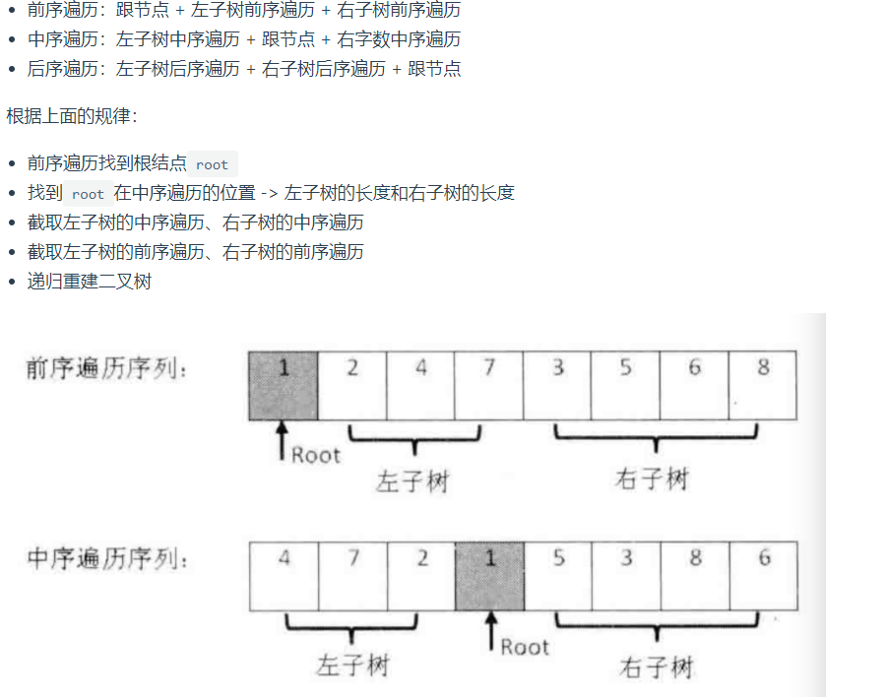

代码：

var buildTree = function(preorder, inorder) {

    if(preorder.length===0||inorder.length===0) return null ;

    if(preorder.length===1) return new TreeNode(preorder[0]);

    let root=preorder[0];

    const node = new TreeNode(root);

    let index=inorder.indexOf(root);

    node.left=buildTree(preorder.slice(1,index+1),inorder.slice(0,index));

    node.right=buildTree(preorder.slice(index+1),inorder.slice(index+1));

    return node;

};

1. 作者：guanpengchn

   链接：https://leetcode-cn.com/problems/3sum/solution/hua-jie-suan-fa-15-san-shu-zhi-he-by-guanpengchn/
2. 作者：xiao_ben_zhu

   链接：https://leetcode-cn.com/problems/spiral-matrix/solution/shou-hui-tu-jie-liang-chong-bian-li-de-ce-lue-kan-/

   来源：力扣（LeetCode）

   著作权归作者所有。商业转载请联系作者获得授权，非商业转载请注明出处。
3. 作者：xiao_ben_zhu

   链接：https://leetcode-cn.com/problems/spiral-matrix/solution/shou-hui-tu-jie-liang-chong-bian-li-de-ce-lue-kan-/
4. https://mp.weixin.qq.com/s?__biz=MzUxNjY5NTYxNA==&mid=2247484132&idx=1&sn=032d3d00bdfb7179941306a2aa50c9f1&chksm=f9a231b5ced5b8a31f0e669ae95bff61626082cd876354c16ca6686d58534ec7926c17e1c3c7&cur_album_id=1485825793120387074&scene=189#rd
5. https://www.cnblogs.com/jaxu/p/11277732.html
6. 作者：Alexer-660

   链接：https://leetcode-cn.com/problems/reverse-linked-list/solution/206-fan-zhuan-lian-biao-by-alexer-660/
7. 作者：jyd

   链接：https://leetcode-cn.com/problems/linked-list-cycle-ii/solution/linked-list-cycle-ii-kuai-man-zhi-zhen-shuang-zhi-/
8. 作者：jyd

   链接：https://leetcode-cn.com/problems/linked-list-cycle-ii/solution/linked-list-cycle-ii-kuai-man-zhi-zhen-shuang-zhi-/
9. 作者：LeetCode-Solution

   链接：https://leetcode-cn.com/problems/valid-anagram/solution/you-xiao-de-zi-mu-yi-wei-ci-by-leetcode-solution/